|  |
| --- |
| *Морозовский вестник*  [*https://morozovo.nso.ru/*](https://morozovo.nso.ru/) |

|  |
| --- |
| Учредитель – администрация Морозовского сельсовета Искитимского района Новосибирской области  Главный редактор - Балашев Петр Иванович |

**Порядковый номер выпуска** *13 (35)*

**Дата:** *04.10.2024 года*

**Время подписания в печать:** *08:00*

**Тираж:** *20 экз.*

**«НОВОСТИ КУЛЬТУРЫ»**

**День пожилого человека: история трогательного праздника**

Международный День пожилого человека, отмечаемый с 1991 года *–* это напоминание молодому поколению о том, что старость нуждается в поддержке, любви, заботе. Это акцент на том, что нет ничего вечного: молодость со временем сменяется зрелостью, а потом и старостью. А неоценимый жизненный опыт пожилых людей *–* важный вклад в развитие современного общества.

**Немного из истории:**

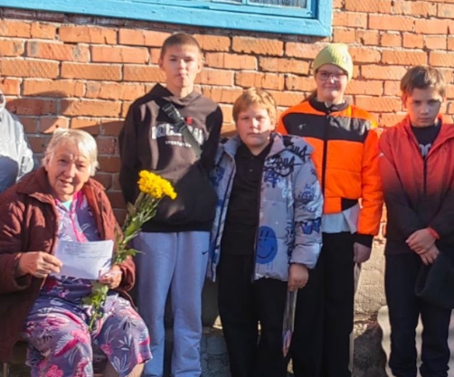Отмечать особым образом День пожилых людей предложил еще в 1947 году японец Масао Кадоваки, деревенский староста из префектуры Хего.

*"Улучшим жизнь в деревне, учась мудрости у стариков, уважая их и перенимая их опыт"* – эти слова совет старейшин выбрал девизом памятной даты.

На международный уровень праздник вышел 14 декабря 1990 года, в тот день Генеральная Ассамблея Организации Объединенных Наций приняла [резолюцию 45/106](https://undocs.org/ru/A/RES/45/106), провозгласившую 1 октября Международным днем пожилых людей.

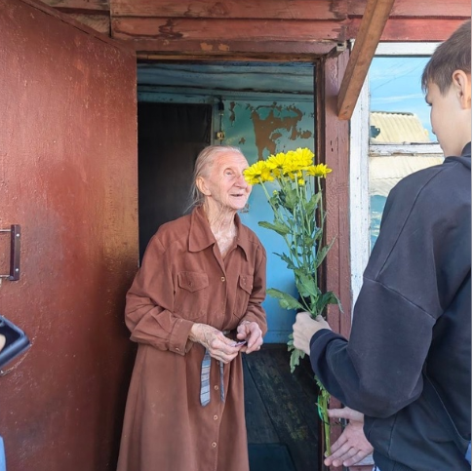Этому шагу предшествовало принятие Венского плана действий по проблемам старения, который был согласован на Всемирной ассамблее 1982 года и одобрен Генассамблеей ООН в том же году.

В России День пожилых людей отмечают с 1992 года.

Хотя праздник появился относительно недавно, с ним уже связаны некоторые традиции и обычаи. 1 октября принято звонить своим близким родственникам, которые находятся в преклонном возрасте, чтобы выразить им слова благодарности и любви.

Дети и внуки в этот день по возможности навещают родных. Главный подарок для пожилых *–* это участливость и забота.

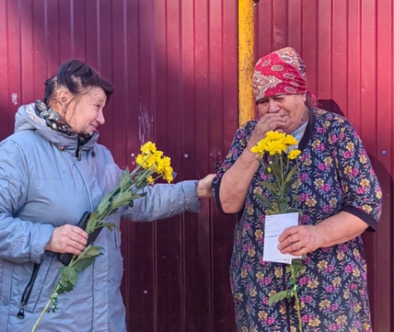1 октября, в нашем селе прошла акция «Благодарю», приуроченная к международному Дню пожилых людей. В ней приняли участие представители Орлят России и Движения Первых, совместно с Советом ветеранов.  
Орлята России заранее подготовили поделки в виде бабушек и дедушек. На них они написали поздравления. Участники Движения подписали открытки с тёплыми пожеланиями.  
Этот день - особенный и важный, ведь пожилые люди - это наши учителя жизни, опыта и мудрости.   
Пусть эти подарки станут символом нашей признательности и уважения к пожилым людям, а наши добрые дела приносят им радость, тепло и уверенность в том, что они всегда в наших сердцах.  
**Спасибо всем участникам акции за доброту, заботу и внимание к старшему поколению!**

**«ШКОЛЬНЫЙ ОБОЗРЕВАТЕЛЬ»**

**День учителя**

День учителя в России ежегодно отмечается 5 октября. Он совпадает со Всемирным Днем учителя. Празднику почти 60 лет. Решение о том, что педагогам нужен собственный профессиональный праздник, было принято в 1965 году. Строгой даты не было, учителей поздравляли в первое воскресенье октября. Каждый год это было в разные дни.

А вот через тридцать лет, в 1994 году, было принято иное решение - отмечать День учителя в четко определенный день. Почему так?

Дата напрямую связана с важнейшей конференцией правительств разных стран (5 октября,1966 год), ЮНЕСКО и международной организации труда и появлением серьезного правового акта. Это была совместная резолюция. В ее названии говорилось об учителях, но на деле документ касался всех педагогических работников, их семей, условий труда, прописывал правила подготовки учителей, обязательства работодателей, закреплял высокий статус и значение педагогов. Главное, признавалось, что именно образование обеспечивает прогресс человечеству и является ценнейшим нематериальным активом.

В 1994 году дата проведения конференции была объявлена Международным днем учителя. Россия поддержала это решение.

А некоторые бывшие республики СССР, которые теперь стали независимыми государствами, чествуют педагогов по-прежнему в первое воскресенье октября. Среди них, к примеру, Казахстан, бывшая Казахская ССР.

Свой профессиональный праздник преподаватели обычно проводят на работе. Ученики в этот день поздравляют своих педагогов, говорят им теплые слова благодарности и дарят подарки.



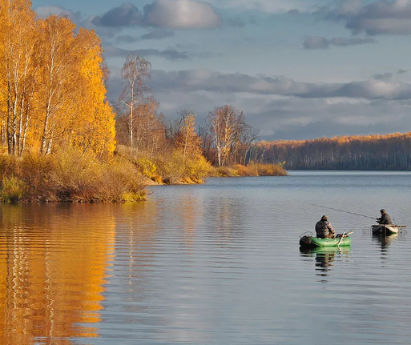**«НАША БЕЗОПАСНОСТЬ»**

Осенью отдых у водоемов и на воде не так активен, как летом, однако о безопасности забывать нельзя, чтобы исключить несчастные случаи.

Традиционно осенние месяцы принято считать лучшими для рыбной ловли. Осенняя рыбалка практически всегда радует хорошим уловом. Однако, чтобы им насладиться, важно знать и соблюдать основные правила ловли.

Чтобы такой отдых не обернулся бедой, рыболовам-любителям необходимо строго соблюдать правила безопасного поведения на воде.

Несчастные случаи с судоводителями и пассажирами маломерных судов часто происходят из-за отсутствия у них спасательных жилетов. Поэтому если решили провести время на лодке, не стоит игнорировать этот необходимый атрибут безопасности, который, в случае опрокидывания судна, может спасти жизнь. Собираясь на рыбалку, необходимо поинтересоваться прогнозом погоды. Зачастую переоценка мореходных качеств судна может грозить неожиданным и быстрым опрокидыванием. Аварии судов от потери устойчивости до сих пор случаются нередко. По тяжести последствий они представляют особую опасность, поскольку процесс опрокидывания в наихудшем случае измеряется несколькими секундами. За это время практически невозможно адекватно отреагировать на ситуацию. В холодное время при опрокидывании часто гибнут все находящиеся в лодке.

Напоминаем, что важным условием безопасности на воде является строгое соблюдение правил эксплуатации маломерных судов:

**- нельзя выходить в плавание на неисправном и необорудованном средствами спасания судне;**

**- перед посадкой в лодку надо осмотреть её и убедиться в наличии спасательного круга, спасательных жилетов по числу пассажиров и черпака для отлива воды;**

**- ни в коем случае нельзя садиться на борт лодки, пересаживаться с одного места на другое, а также переходить с одной лодки на другую, раскачивать лодку;**

**- запрещается кататься на лодке детям до 16 лет без сопровождения взрослых, перегружать лодку сверх установленной нормы для этого типа лодки.**

Если по каким-то причинам лодка опрокинется, лучше держаться всем пассажирам за борта и общими усилиями толкать её к берегу или на мелководье.

Любой водоем, вне зависимости от его габаритов, является местом повышенной опасности. Чтобы избежать возникновения несчастных случаев во время ловли, важно соблюдать несложные правила безопасности:

- **особенно опасен выход на водоем на лодке. Обязательным условием является исправность плавательного средства и использование спасательных жилетов;**

**- недопустимо рыбачить на лодке людям, не умеющим плавать;**

**- важно следить за состоянием уровня нагрузки лодки. Недопустимы перегрузки и накапливание воды на борту.**

**Всегда сообщайте близким людям, куда и насколько времени вы отправляетесь. Имейте при себе надежные средства связи.**

**Соблюдайте безопасность на воде!**

**112 – единый телефон службы спасения**

**«Официальная информация администрации Морозовского сельсовета»**

**Извещение Морозовского сельсовета Искитимского района Новосибирской области о возможности предоставления земельного участка в соответствии со ст.39.18 Земельного кодекса Российской Федерации.**

Администрация Морозовского сельсовета Искитимского района в соответствии со статьёй 39.18. Земельного кодекса РФ извещает о возможности предоставления в собственность земельного участка с кадастровым номером: 54:07:057401:7752 из земель населённых пунктов, местоположение: Новосибирская область, Искитимский район, с.Морозово, площадью 2214 кв.м., вид разрешённого использования – для ведения личного подсобного хозяйства (приусадебный земельный участок). Граждане, заинтересованные в предоставлении, вышеуказанного земельного участка, могут подавать заявления о намерении участвовать в аукционе по предоставлению в собственность земельного участка.

Подать заявление можно:

- в письменной форме на бумажном носителе путем направления по почте либо лично или через своих уполномоченных представителей по адресу: 633218, Новосибирская область, Искитимский район, село Морозово, пер.Медицинский 1-2.

Контактный телефон:8-(383-43)-73-134.

Дата начала приема заявлений: - 07.10.2024г.

Дата окончания приёма заявлений – 05.11.2024г. Заявления принимаются: понедельник-пятница с 9-00 до 13-00 по местному времени, за исключением выходных и праздничных дней.

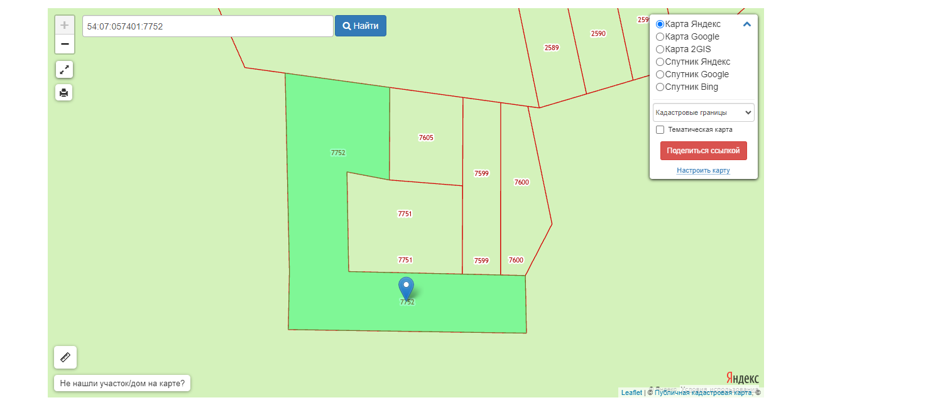

**Извещение Морозовского сельсовета Искитимского района Новосибирской области о возможности предоставления земельного участка в соответствии со ст.39.18 Земельного кодекса Российской Федерации.**

Администрация Морозовского сельсовета Искитимского района в соответствии со статьёй 39.18. Земельного кодекса РФ извещает о возможности предоставления в собственность земельного участка с кадастровым номером: 54:07:057401:7802 из земель населённых пунктов, местоположение: Новосибирская область, Искитимский район, с.Морозово, площадью 958 кв.м., вид разрешённого использования – для ведения личного подсобного хозяйства (приусадебный земельный участок). Граждане, заинтересованные в предоставлении, вышеуказанного земельного участка, могут подавать заявления о намерении участвовать в аукционе по предоставлению в собственность земельного участка.

Подать заявление можно:

- в письменной форме на бумажном носителе путем направления по почте либо лично или через своих уполномоченных представителей по адресу: 633218, Новосибирская область, Искитимский район, село Морозово, пер.Медицинский 1-2.

Контактный телефон:8-(383-43)-73-134.

Дата начала приема заявлений: - 07.10.2024г.

Дата окончания приёма заявлений – 05.11.2024г. Заявления принимаются: понедельник-пятница с 9-00 до 13-00 по местному времени, за исключением выходных и праздничных дней.

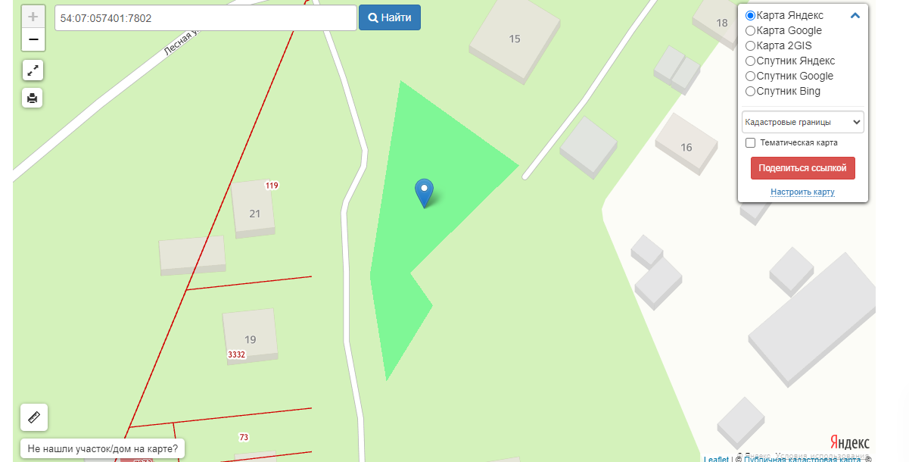

**Администрация Морозовского сельсовета Искитимского района**

**Адрес:633218,НСО, Искитимский р-н,**

**с.Морозово, пер.Медицинский ½.**

Заявление о намерении участвовать в аукционе по продаже права на заключение договора купли- продажи земельного участка

_____________________________________________________________________________

_____________________________________________________________________________

(Фамилия, имя, отчество лица, подавшего заявление, ОГРН, ОГРНИП для КФХ, сельскохозяйственных организаций)

именуемый далее Претендент, в лице

_____________________________________________________________________________

(фамилия, имя, отчество, должность)

действующий (ая) на основании _____________________________________________________________________________

**Для физических лиц:**

паспортные данные______________________________________________________________________

_____________________________________________________________________________

Адрес регистрации _____________________________________________________________________________

_____________________________________________________________________________

Адрес проживания ____________________________________________________________

Контактный телефон __________________________________________________________

Выражаю намерение участвовать в аукционе на право заключения договора купли-продажи

земельного участка с кадастровым номером: ______________________,

Адрес (описание местоположения)______________________________________________________________

_____________________________________________________________________________

общей площадью _______________ кв. м., предназначенного для

____________________________________________________________________________

«______»_____________202_____ год _____________________

(подпись Претендента)